ΣΥΝΟΔΕΥΤΙΚΟ ΕΝΤΥΠΟ ΥΠΟΒΟΛΗΣ ΑΠΟΤΕΛΕΣΜΑΤΩΝ ΠΟΙΟΤΙΚΩΝ ΕΛΕΓΧΩΝ ΣΤΗΝ ΥΠΗΡΕΣΙΑ ΕΛΕΓΧΟΥ ΚΑΙ ΕΠΙΘΕΩΡΗΣΗΣ ΓΙΑ ΑΚΤΙΝΟΒΟΛΙΕΣ ΜΕ ΒΑΣΗ ΤΗ ΓΝΩΣΤΟΠΟΙΗΣΗ Κ.Δ.Π. 188/2025
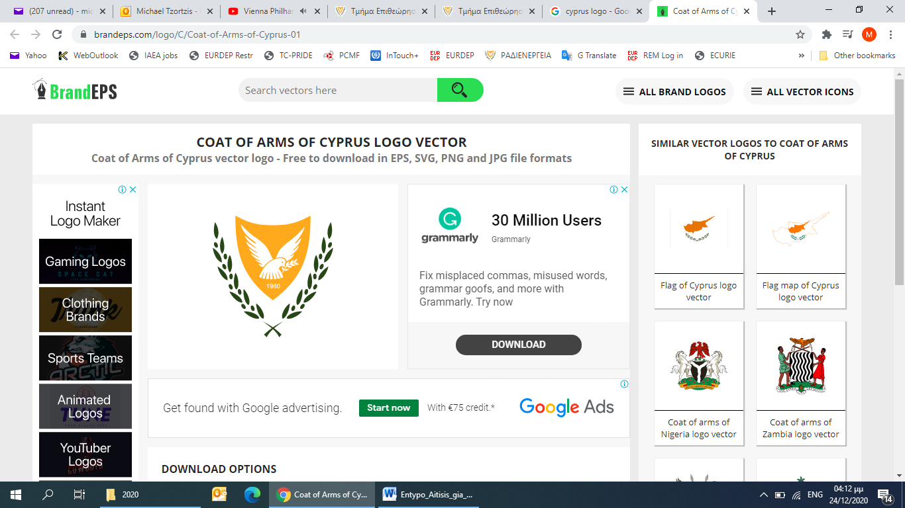 | 
ΚΥΠΡΙΑΚΗ ΔΗΜΟΚΡΑΤΙΑ  ΥΠΟΥΡΓΕΙΟ ΕΡΓΑΣΙΑΣ ΚΑΙ  ΚΟΙΝΩΝΙΚΩΝ ΑΣΦΑΛΙΣΕΩΝ | ΤΜΗΜΑ  ΕΠΙΘΕΩΡΗΣΗΣ ΕΡΓΑΣΙΑΣ

ΕΝΤΥΠΟ ΑΙΤΗΣΗΣ
ΓΙΑ ΑΝΑΓΝΩΡΙΣΗ ΥΠΗΡΕΣΙΩΝ ΚΑΙ
ΕΜΠΕΙΡΟΓΝΩΜΟΝΩΝ ΣΤΟΝ ΤΟΜΕΑ ΤΗΣ
ΑΚΤΙΝΟΠΡΟΣΤΑΣΙΑΣ ΚΑΙ ΠΥΡΗΝΙΚΗΣ ΚΑΙ
ΡΑΔΙΟΛΟΓΙΚΗΣ ΑΣΦΑΛΕΙΑΣ ΚΑΙ ΠΡΟΣΤΑΣΙΑΣ
ΜΕ ΒΑΣΗ ΤΟ ΑΡΘΡΟ 48 ΤΟΥ ΝΟΜΟΥ

12/2020
επιχειρηση (NOMIKO ή φΥΣΙΚΟ ΠΡΟΣΩΠΟ)
Επωνυμία ή Ονοματεπώνυμο
Διεύθυνση
Αρ. Έγκρισης

ΑΚΤΙΝΟΛΟΓΙΚΟΣ ΕΞΟΠΛΙΣΜΟΣ
Τμήμα
Δωμάτιο/Θάλαμος
Είδος Ακτινολογικού Εξοπλισμού
Κατασκευαστής
Μοντέλο
Σειριακός Αριθμός Εξοπλισμού
Σειριακός Αριθμός Λυχνίας
Σειριακός Αριθμός Ανιχνευτή/ων Εικόνας
Προμηθεύτρια Επιχείρηση (Επωνυμία και Αρ. Έγκρισης)
Επιχείρηση Συντήρησης (Επωνυμία και Αρ. Έγκρισης)
Είδος Ελέγχου Ποιότητας (Αποδοχής, Περιοδικός, Μετά από επιδιόρθωση)
Ημερομηνία Διεξαγωγής Ελέγχου Ποιότητας

ΑΠΟΤΕΛΕΣΜΑΤΑ ΕΛΕΓΧΟΥ ΠΟΙΟΤΗΤΑΣ
Σε περίπτωση κατά την οποία οποιαδήποτε παράμετρος ελέγχου ποιότητας δεν είναι δυνατό να πραγματοποιηθεί σύμφωνα με την περιγραφή ελέγχου όπως αυτή προβλέπεται στα αναγνωρισμένα Πρότυπα-Εθνικά Πρωτόκολλα, λόγω πρακτικών, λειτουργικών ή άλλων αντικειμενικά αιτιολογημένων περιορισμών, δύναται να εφαρμοστεί εναλλακτική μέθοδος διενέργειας του ελέγχου.
Ο άνω περιορισμός καθώς και η εναλλακτική μέθοδος, τεκμηριώνονται πλήρως και γνωστοποιούνται γραπτώς στην Υπηρεσία Ελέγχου. Η αποδοχή ή μη της εναλλακτικής μεθόδου ελέγχου εναπόκειται στην Υπηρεσία Ελέγχου.
Παράμετρος Ελέγχου Ποιότητας | Αποτέλεσμα | Σχόλια/Ενέργειες

ΣΤΟΙΧΕΙΑ ΕΜΠΕΙΡΟΓΝΏΜΟΝΑ ΙΑΤΡΙΚΗΣ ΦΥΣΙΚΗΣ
Ονοματεπώνυμο
Υπογραφή

